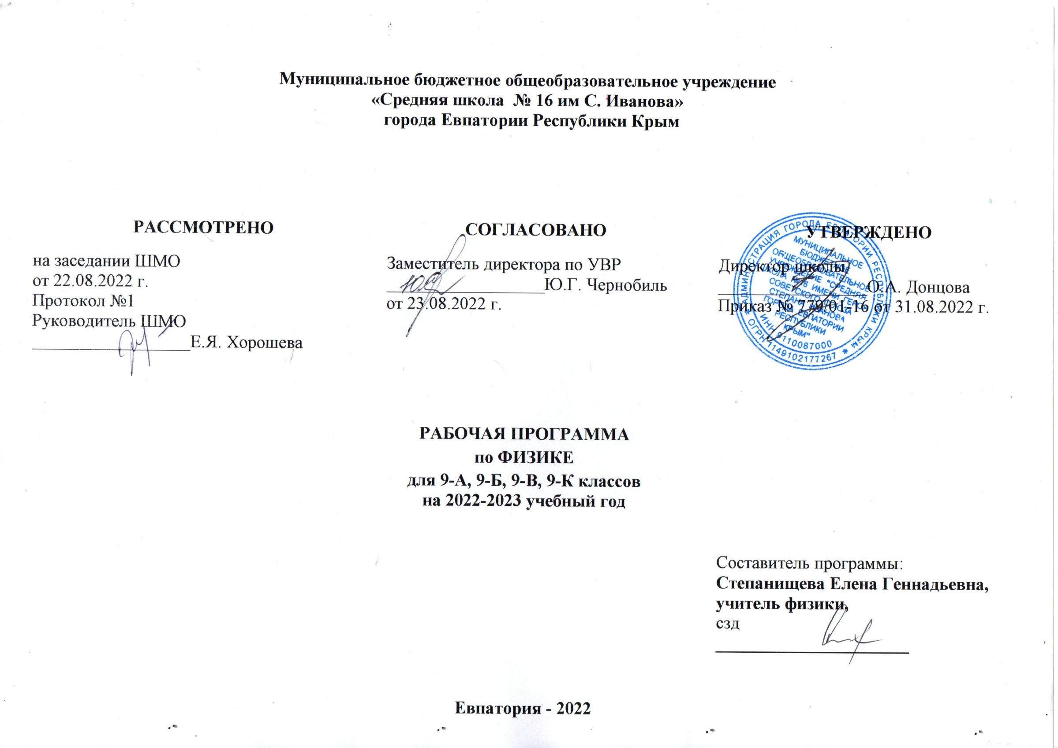Муниципальное бюджетное общеобразовательное учреждение
«Средняя школа № 16 им С. Иванова»
города Евпатории Республики Крым

РАССМОТРЕНО  на заседании ШМО  от 22.08.2022 г.  Протокол №1  Руководитель ШМО __________________Е.Я. Хорошева | СОГЛАСОВАНО  Заместитель директора по УВР  __________________Ю.Г. Чернобиль  от 23.08.2022 г. | УТВЕРЖДЕНО  Директор школы  _________________О.А. Донцова  Приказ № 779/01-16 от 31.08.2022 г.

РАБОЧАЯ ПРОГРАММА
по ФИЗИКЕ
для 9-А, 9-Б, 9-В, 9-К классов
на 2022-2023 учебный год

Составитель программы:
Степанищева Елена Геннадьевна,
учитель физики,
сзд
______________________

Евпатория - 2022

Образовательный стандарт : Федеральный государственный образовательный стандарт ООО, утвержденный приказом Минобразования РФ от 17.12.2010 № 1897 (с изменениями от 31.12.2015 № 1577).

Рабочая программа по Физике составлена на основе авторской программы по физике 9 класс. О.Ф. Кабардина для основного общего образования по физике (Физика. Рабочие программы. Предметная линия учебников «Архимед». 7 - 9 классы: пособие для учителей общеобразовательных учреждений / О. Ф. Кабардин. - М.:Просвещение, 2014. – 32 с.).

Учебник: Физика. 9 класс: учебник для общеобразовательных учреждений / О. Ф. Кабардин. – М.: Просвещение, 2014 - 176 с.

Планируемые результаты освоения учебного предмета
Личностные результаты:
- формирование познавательных интересов, интеллектуальных и творческих способностей учащихся;
- убежденность в возможности познания природы, в необходимости разумного использования достижений науки и технологий для дальнейшего развития человеческого общества, уважение к творцам науки и техники, отношение к физике как элементу общечеловеческой культуры;
- мотивация образовательной деятельности учащихся на основе личностно ориентированного подхода;
- формирование ценностных отношений друг к другу, учителю, авторам открытий и изобретений, результатам обучения.
Метапредметные результаты:
- овладение навыками самостоятельного приобретения новых знаний, организации учебной деятельности, постановки целей, планирования, самоконтроля и оценки результатов своей деятельности, умениями предвидеть возможные результаты своих действий;
- понимание различий между исходными фактами и гипотезами для их объяснения, теоретическими моделями и реальными объектами, овладение универсальными учебными действиями на примерах гипотез для объяснения известных фактов и экспериментальной проверки выдвигаемых гипотез, разработки теоретических моделей процессов или явлений;
- формирование умений воспринимать, перерабатывать и предъявлять информацию в словесной, образной, символической формах, анализировать и перерабатывать полученную информацию в соответствии с поставленными задачами, выделять основное содержание прочитанного текста, находить в нем ответы на поставленные вопросы и излагать его;
- приобретение опыта самостоятельного поиска, анализа и отбора информации с использованием различных источников и новых информационных технологий для решения поставленных задач;
- развитие монологической и диалогической речи, умения выражать свои мысли и способности выслушивать собеседника, понимать его точку зрения, признавать право другого человека на иное мнение;
- освоение приемов действий в нестандартных ситуациях, овладение эвристическими методами решения проблем;
- формирование умений работать в группе с выполнением различных социальных релей, представлять и отстаивать свои взгляды и убеждения, вести дискуссию.

Предметные результаты:
Введение. Законы взаимодействия и движения тел.
Учащиеся научатся:
- характеризовать механические явления и объяснять на основе имеющихся знаний основные свойства или условия протекания этих процессов. Равномерное и неравномерное движение, относительность механического движения, свободное падение тел, равномерное движение по окружности, взаимодействие тел.
- определять виды механического движения, использовать физические величины: путь, перемещение, скорость, ускорение, период обращения, масса тела, сила (сила тяжести, сила упругости, сила трения), правильно записывать обозначения и единицы измерения, находить формулы, связывающие данную физическую величину с другими величинами, вычислять значение физической величины;
- анализировать свойства тел, механические явления и процессы, используя физические законы: закон сохранения энергии, закон всемирного тяготения, принцип суперпозиции сил, I, II и III законы Ньютона, при этом различать словесную формулировку закона и его математическое выражение;
- различать основные признаки изученных физических моделей: материальная точка, инерциальная система отсчета;
- решать задачи, используя физические законы (закон всемирного тяготения, принцип суперпозиции сил, I, II и III законы Ньютона, закон Гука,) и формулы, связывающие физические величины (путь, скорость, ускорение, масса тела, сила, сила трения скольжения, коэффициент трения,) : на основе анализа условия задачи, записывать краткое условие, выделять физические величины, законы и формулы, необходимые для ее решения, проводить расчеты и оценивать реальность полученного значения физической величины.

Учащиеся получат возможность научиться:
- использовать знания о механических явлениях в повседневной жизни для обеспечения безопасности при обращении с приборами и техническими устройствами, для сохранения здоровья и соблюдения норм экологического поведения в окружающей среде; приводить примеры практического использования физических знаний о механических явлениях и физических законах ; экологических последствий исследования космического пространств;
- различать границы применимости физических законов, понимать всеобщий характер фундаментальных законов (закон сохранения механической энергии, закон сохранения импульса, закон всемирного тяготения) и ограниченность использования частных законов;
- находить адекватную предложенной задаче физическую модель, разрешать проблему как на основе имеющихся знаний по механике с использованием математического аппарата, так и при помощи методов оценки
Законы сохранения:
Учащиеся научатся:
- распознавать механические явления и объяснять на основе имеющихся знаний основные свойства или условия протекания этих явлений: реактивное движение;
- описывать изученные свойства тел и механические явления, используя физические величины: масса тела, импульс тела, кинетическая энергия, потенциальная энергия, механическая работа, ; при описании правильно трактовать физический смысл используемых величин, их обозначения и единицы измерения, находить формулы, связывающие данную физическую величину с другими величинами, вычислять значение физической величины;
- анализировать свойства тел, механические явления и процессы, используя физические законы: закон сохранения энергии, закон сохранения импульса, ; при этом различать словесную формулировку закона и его математическое выражение;
- решать задачи, используя физические законы (закон сохранения энергии, закон сохранения импульса) и формулы, связывающие физические величины (скорость, ускорение, масса тела, сила, импульс тела, кинетическая энергия, потенциальная энергия, механическая работа, сила трения скольжения, коэффициент трения,): на основе анализа условия задачи записывать краткое условие, выделять физические величины, законы и формулы, необходимые для ее решения, проводить расчеты и оценивать реальность полученного значения физической величины.

Учащиеся получат возможность научиться:
- использовать знания о механических явлениях в повседневной жизни для обеспечения безопасности при обращении с приборами и техническими устройствами, для сохранения здоровья и соблюдения норм экологического поведения в окружающей среде; приводить примеры практического использования физических знаний о механических явлениях и физических законах; примеры использования возобновляемых источников энергии; экологических последствий исследования космического пространств;
- различать границы применимости физических законов, понимать всеобщий характер фундаментальных законов (закон сохранения механической энергии, закон сохранения импульса), и ограниченность использования частных законов;
- находить адекватную предложенной задаче физическую модель, разрешать проблему как на основе имеющихся знаний по механике с использованием математического аппарата, так и при помощи методов оценки.
Квантовые явления.
Учащиеся научатся:
- распознавать квантовые явления и объяснять на основе имеющихся знаний основные свойства или условия протекания этих явлений: естественная и искусственная радиоактивность, α-, β- и γ-излучения, возникновение линейчатого спектра излучения атома;
- описывать изученные квантовые явления, используя физические величины: массовое число, зарядовое число, период полураспада, энергия фотонов; при описании правильно трактовать физический смысл используемых величин, их обозначения и единицы измерения; находить формулы, связывающие данную физическую величину с другими величинами, вычислять значение физической величины;
- анализировать квантовые явления, используя физические законы и постулаты: закон сохранения энергии, закон сохранения электрического заряда, закон сохранения массового числа, закономерности излучения и поглощения света атомом, при этом различать словесную формулировку закона и его математическое выражение;
- различать основные признаки планетарной модели атома, нуклонной модели атомного ядра;
- приводить примеры проявления в природе и практического использования радиоактивности, ядерных и термоядерных реакций, спектрального анализа.

Учащиеся получат возможность научиться:
- использовать полученные знания в повседневной жизни при обращении с приборами и техническими устройствами (счетчик ионизирующих частиц, дозиметр), для сохранения здоровья и соблюдения норм экологического поведения в окружающей среде;
- соотносить энергию связи атомных ядер с дефектом массы;
- приводить примеры влияния радиоактивных излучений на живые организмы; понимать принцип действия дозиметра и различать условия его использования;
- понимать экологические проблемы, возникающие при использовании атомных электростанций, и пути решения этих проблем, перспективы использования управляемого термоядерного синтеза.
Строение Вселенной.
Учащиеся научатся:
- указывать названия планет Солнечной системы; различать основные признаки суточного вращения звездного неба, движения Луны, Солнца и планет относительно звезд;
- различать малые тела Солнечной системы: астероиды, метеориты, кометы;
- понимать различия между гелиоцентрической и геоцентрической системами мира;
- понимать строение Солнечной системы и Вселенной, эволюцию их развития.

Учащиеся получат возможность научиться:
- указывать общие свойства и отличия планет земной группы и планет-гигантов; малых тел Солнечной системы и больших планет; пользоваться картой звездного неба при наблюдениях звездного неба;
- различать основные характеристики звезд (размер, цвет, температура) соотносить цвет звезды с ее температурой;
- различать гипотезы о происхождении Солнечной системы.

Содержание учебного предмета
Раздел 1. Введение (1 час)
Раздел 2. Законы взаимодействия и движения тел (28 часов)
Материальная точка. Система отсчета. Перемещение. Скорость прямолинейного равномерного движения. Прямолинейное равноускоренное движение. Мгновенная скорость. Ускорение. Графики зависимости скорости и перемещения от времени при прямолинейном равномерном и равноускоренном движениях. Относительность механического движения. Инерциальная система отсчета. Первый, второй и третий законы Ньютона. Свободное падение. Невесомость. Закон всемирного тяготения. Искусственные спутники Земли.
Демонстрации.
Относительность движения. Равноускоренное движение. Свободное падение тел в трубке Ньютона. Направление скорости при равномерном движении по окружности. Второй закон Ньютона. Третий закон Ньютона. Невесомость.
Лабораторные работы - 3.
Контрольные работы - 2.
Раздел 3. Законы сохранения (14 ч).
Импульс. Закон сохранения импульса. Реактивное движение. Кинетическая энергия. Потенциальная энергия взаимодействующих тел. Закон сохранения механической энергии.
Закон сохранения энергии в тепловых процессах. Принципы работы тепловых машин. Преобразование энергии в тепловых машинах.
Паровая турбина. Двигатель внутреннего сгорания. Реактивное движение. Реактивный двигатель. КПД тепловой машины. Объяснение устройства и принципа действия холодильника. Экологические проблемы использования тепловых машин.
Демонстрации
Устройство четырёхтактного двигателя внутреннего сгорания. Устройство паровой турбины. Устройство холодильника.
Лабораторные работы - 2.
Контрольные работы - 1.
Раздел 4. Квантовые явления (12 ч)
Опыты Резерфорда. Планетарная модель атома. Оптические спектры. Линейчатые оптические спектры. Квантовые постулаты Бора. Поглощение и испускание света атомами. Состав атомного ядра. Зарядовое и массовое числа. Дефект массы. Ядерные силы. Энергия связи атомных ядер. Радиоактивность. Альфа-, бета- и гамма-излучения. Период полураспада. Методы регистрации ядерных излучений. Ядерные реакции. Деление и синтез ядер. Источники энергии Солнца и звёзд. Ядерная энергетика. Дозиметрия. Влияние радиоактивных излучений на живые организмы. Экологические проблемы работы атомных электростанций.
Демонстрации
Модель опыта Резерфорда. Наблюдение треков частиц в камере Вильсона. Устройство и действие счётчика ионизирующих частиц.
Контрольные работы - 1.
Лабораторные работы - 1.

Раздел 5. Повторение изученного материала (6 ч)
Контрольные работы - 1.
Раздел 6. Строение Вселенной (7 ч)
Видимые движения небесных светил. Геоцентрическая и гелиоцентрическая системы мира. Определение расстояний до небесных тел. Гипотезы о движении Земли. Гелиоцентрическая система мира Коперника. Открытия Галилея и Кеплера. Гипотеза Джордано Бруно. Строение Солнечной системы. Физическая природа планет и малых тел Солнечной системы. Происхождение Солнечной системы. Физическая природа Солнца и звёзд. Строение и эволюция Вселенной.

Тематический план

№  п/п | Наименование разделов и тем | Учебные часы | Контрольные работы | Практическая часть
1 | Введение | 1 | - | -
2 | Законы механического движения | 28 | 2 | 3
3 | Законы сохранения | 14 | 1 | 2
4 | Квантовые явления | 12 | 1 | 1
5 | Повторение изученного материала | 6 | 1 | -
6 | Строение Вселенной | 7
 | Итого: | 68 | 5 | 6

Календарно-тематическое планирование 9 класс

№  п/п |  |  |  |  | Дата |  | Название разделов (кол-во часов),  темы уроков | Практическая часть | Примечание
План |  | Факт |  |  | План | Факт
1.Введение. 1 час
1. |  |  |  |  | 01.09 |  | Физика и физические методы изучения природы. Инструктаж по ТБ. Физические явления
 | 2. Законы механического движения. 28 часов
2. |  |  |  |  | 06.09 |  | Основные понятия кинематики
3. |  |  |  |  | 08.09 |  | Решение основной задачи механики для равномерного прямолинейного движения
4. |  |  |  |  | 13.09 |  | Решение задач по определению координат
5. |  |  |  |  | 15.09 |  | Графики зависимости координаты, скорости пути от времени
6. |  |  |  |  | 20.09 |  | Решение основной задачи механики для равномерного прямолинейного движения
7. |  |  |  |  | 22.09 |  | Физическая величина – ускорение
8. |  |  |  |  | 27.09 |  | Графики скорости, ускорения равноускоренного движения
9. |  |  |  |  | 29.09 |  | Решение задач на расчет скорости, ускорения равноускоренного движения
10. |  |  |  |  | 04.10 |  | Лабораторная работа № 1 № «Исследование равноускоренного движения без начальной скорости». Инструктаж по ТБ | Инструктаж по ТБ  Лабораторная работа № 1 «Исследование равноускоренного движения без начальной скорости»
11. |  |  |  |  | 06.10 |  | Графики скорости, ускорения неравномерного прямолинейного движения
12. |  |  |  |  | 11.10 |  | Решение задач на расчет пути равноускоренного движения
13. |  |  |  |  | 13.10 |  | Лабораторная работа № 2 «Определение ускорения свободного падения». Инструктаж по ТБ | Лабораторная работа № 2 «Определение ускорения свободного падения»
14. |  |  |  |  | 18.10 |  | Равномерное движение по окружности
15. |  |  |  |  | 20.10 |  | Угловая скорость
16. |  |  |  |  | 25.10 |  | Лабораторная работа № 3 «Определение центростремительного ускорения». Инструктаж по ТБ | Лабораторная работа № 3 «Определение центростремительного ускорения»
17. |  |  |  |  | 27.10 |  | Относительность механического движения
18. |  |  |  |  | 08.11 |  | Подготовка к контрольной работе по теме: "Кинематика"
19. |  |  |  |  | 10.11 |  | Подготовка к контрольной работе по теме: "Кинематика"
20. |  |  |  |  | 15.11 |  | Контрольная работа № 1 по теме: «Кинематика материальной точки»
21. |  |  |  |  | 17.11 |  | Первый закон Ньютона
22. |  |  |  |  | 22.11 |  | Второй закон Ньютона
23. |  |  |  |  | 24.11 |  | Сложение сил направленных по одной прямой под углом друг к другу
24. |  |  |  |  | 29.11 |  | Третий закон Ньютона
25. |  |  |  |  | 01.12 |  | Решение задач на применение законов Ньютона
26. |  |  |  |  | 06.12 |  | Закон всемирного тяготения. Сила тяжести
27. |  |  |  |  | 08.12 |  | Вес. Невесомость. Перегрузки
28. |  |  |  |  | 13.12 |  | Подготовка к контрольной работе по теме: «Динамика материальной точки»
29. |  |  |  |  | 15.12 |  | Контрольная работа № 2 по теме: "Динамика"
3. Законы сохранения. 14 часов
30. |  |  |  |  | 20.12 |  | Импульс тела.
31. |  |  |  |  | 22.12 |  | Закон сохранения импульса
32. |  |  |  |  | 27.12 |  | Реактивное движение
33. |  |  |  |  | 29.12 |  | Кинетическая энергия
34. |  |  |  |  | 10.01 |  | Механическая работа
35. |  |  |  |  | 12.01 |  | Потенциальная энергия поднятого тела. Лабораторная работа № 4 -"Исследование колебаний груза на пружине". Инструктаж по ТБ | Лабораторная работа № 4 -"Исследование колебаний груза на пружине".
36. |  |  |  |  | 17.01 |  | Потенциальная энергия упругих деформаций
37. |  |  |  |  | 19.01 |  | Закон сохранения механической энергии
38. |  |  |  |  | 24.01 |  | Лабораторная работа № 5 «Изучение закона сохранения энергии». Инструктаж по ТБ | Лабораторная работа № 5 «Изучение закона сохранения энергии»
39. |  |  |  |  | 26.01 |  | Решение задач
40. |  |  |  |  | 31.01 |  | Законы сохранения энергии в тепловых процессах. Принципы работы тепловых машин
41. |  |  |  |  | 02.02 |  | Урок-конференция: «Экологические проблемы использования тепловых машин»
42. |  |  |  |  | 07.02 |  | Подготовка к контрольной работе: «Законы сохранения»
43. |  |  |  |  | 09.02 |  | Контрольная работа № 3 по теме: «Законы сохранения»
4. Квантовые явления. 12 часов
44. |  |  |  |  | 14.02 |  | Опыты Резерфорда. Планетарная модель атома
45. |  |  |  |  | 16.02 |  | Квантовые постулаты Бора
46. |  |  |  |  | 21.02 |  | Состав атомного ядра
47. |  |  |  |  | 28.02 |  | Радиоактивность
48. |  |  |  |  | 02.03 |  | Закон радиоактивного распада. Инструктаж по ТБ Лабораторная работа № 6 "Изучение деления ядер урана по фотографиям треков" | Лабораторная работа № 6 "Изучение деления ядер урана по фотографиям треков"
49. |  |  |  |  | 07.03 |  | Решение задач на закон радиоактивного распада
50. |  |  |  |  | 09.03 |  | Экспериментальные методы регистрации заряженных частиц
51. |  |  |  |  | 14.03 |  | Ядерные реакции
52. |  |  |  |  | 16.03 |  | Ядерная энергетика
53. |  |  |  |  | 28.03 |  | Дозиметрия. Определение доз облучения
54. |  |  |  |  | 30.03 |  | Подведение итогов изучения темы «Квантовые явления»
55. |  |  |  |  | 0404 |  | Контрольная работа № 4 по теме: " Квантовые явления"
5. Повторение изученного материала. 6 часов
56. |  |  |  |  | 06.04 |  | Повторение курса «Кинематика»
57. |  |  |  |  | 11.04 |  | Повторение курса «Динамика»
58. |  |  |  |  | 13.04 |  | Повторение тема « Законы сохранения»
59. |  |  |  |  | 18.04 |  | Повторение темы «Ядерные реакции»
60. |  |  |  |  | 20.04 |  | Подготовка к итоговой контрольной работе работе
61. |  |  |  |  | 25.04 |  | Итоговая контрольная работа № 5
6. Строение вселенной. 7 часов
62. |  |  |  |  | 02.05 |  | Геоцентрическая система мира.  Гелиоцентрическая система мира.
63. |  |  |  |  | 04.05 |  | Физическая природа тел Солнечной системы
64. |  |  |  |  | 11.05 |  | Малые тела Солнечной системы
65. |  |  |  |  | 16.05 |  | Физическая природа Солнца и звезд
66. |  |  |  |  | 18.05 |  | Эволюция звезд
67. |  |  |  |  | 23.05 |  | Вселенная
68. |  |  |  |  | 25.05 |  | Гипотезы происхождения Вселенной.

